VT100讲解
一、简介
VT100是一个古老的终端定义,后面出现的终端几乎都兼容这种终端
VT100控制码是用来在终端扩展显示的代码。比如果终端上任意坐标用不同的颜色显示字符。

规则：
<1>所有的vt100控制字符都是\033开头（即esc的ascii码）。用输出字符语句来输出。
我们可以使用printf来输出我们所有的控制字符。

<2>常用格式：
printf("\033[字体背景颜色；字体颜色m")

printf("需要打印的字符串");

printf("\033[0m"); 关闭所有属性

背景颜色范围：40-49（若是不在该范围则代码原样输出）
40:黑
41:深红
42:绿
43:黄色
44:蓝色
45:紫色
46:深绿
47:白色
前景字符颜色:30-----------39
30:黑
31:红
32:绿
33:黄
34:蓝色
35:紫色
36:深绿
37:白色

例如：我想要打印出黄色背景，红色字的"hello world"我们就可以这样打印。
printf("\033[43;31m");

printf("hello world\n")

printf("\033[0m");

代码：
test.c
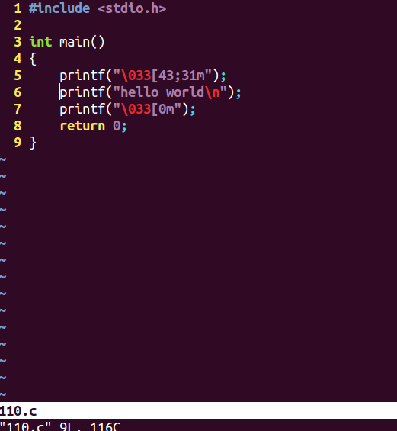
运行结果：
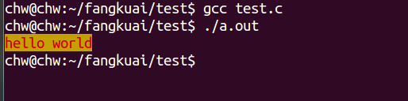

思考：若是我想要背景色不变，打印出红色的字体应该怎么办呢？
答案：我们只需要把把背景颜色设置为不是该范围内的字符就行了。
test1.c
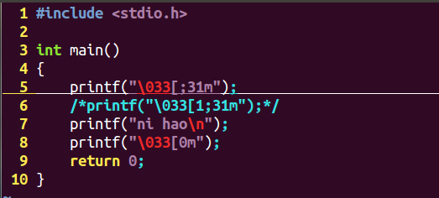

运行结果：
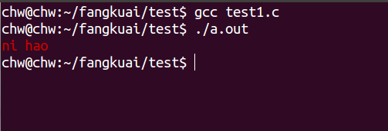

作业：
练习1：自己写一个C语言程序。要求打印出白色背景，红色字体的"welcome to farsiht"
练习2：自己写一个C语言程序。要求背景颜色不改变，黄色字体的"just do it"

test_home.c
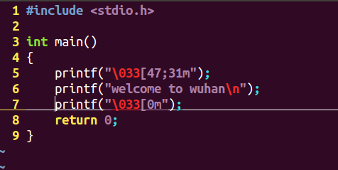
运行结果：
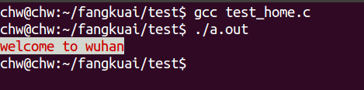

test1_home.c
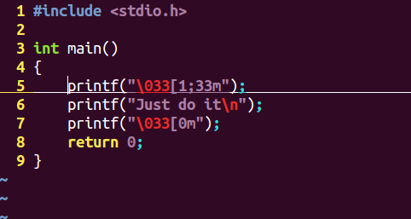
运行结果：
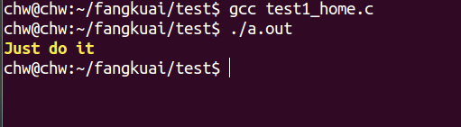

(2)系统定义的特殊控制字符格式。（即系统最后一个字符不是m，而是控制字符）
1.常用系统控制字符
\33[y;xH设置光标位置
例如：
//表示在第5行，第3列的位置打印"123"字符串
printf("\033[5;3H");
printf("123");
printf("\033[0m");
\33[2J 清屏
test2.c
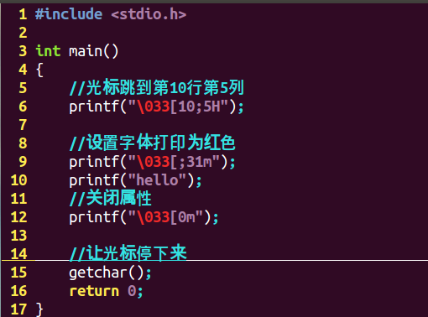

运行结果：
（不明显的效果）
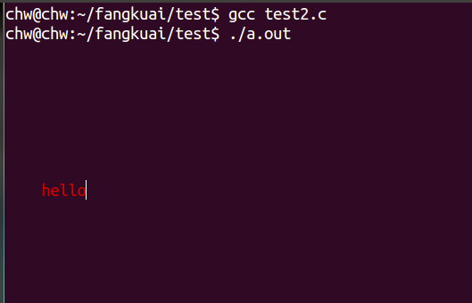

（明显的效果）我们可以直接的看看。（hello，就在第10行第5列）
